ПРОГРАММА КАНДИДАТА В ДЕПУТАТЫ ЗЕЛЬВЕНСКОГО РАЙОННОГО СОВЕТА ДЕПУТАТОВ ПО КНЯЗЕВСКОМУ ИЗБИРАТЕЛЬНОМУ ОКРУГУ № 9
(агрогородок Князево, деревня Ляховичи)
ДЕРЕЧЕНИКА АЛЕКСАНДРА ИОСИФОВИЧА

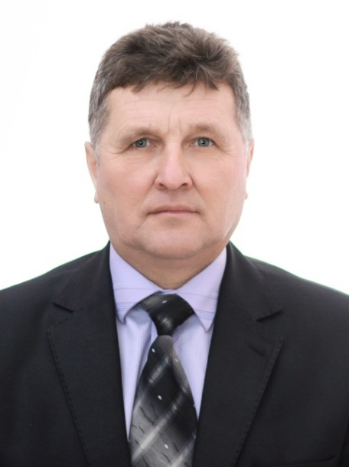 | Дереченик Александр Иосифович, 14 февраля 1969 года рождения, председатель Кремяницкого сельского исполнительного комитета, председатель Кремяницкого сельского Совета депутатов, проживает в аг. Князево Зельвенского района, беспартийный, выдвинут трудовым коллективом.

Уважаемые избиратели!
Первоочередной задачей для меня, как гражданина Республики Беларусь, является решение вопросов, направленных на улучшение качества жизни и социальной защищенности всех слоев населения. Основные направления моей предвыборной программы:
молодежи — качественное образование, трудоустройство;
квалифицированному специалисту – высокооплачиваемую работу и гарантии трудовых прав;
пенсионерам — обеспеченная старость;
благоустройство дворов и улиц;
конструктивное политическое участие граждан в принятии решений через местные советы депутатов и институты гражданского общества.
В своей работе буду руководствоваться только здравым смыслом и интересами жителей округа. Я лично заинтересован в благополучном развитии нашего района!


